PERTEMUAN 2
PERENCANAAN, ANALISIS DAN DESAIN SISTEM
TEORI KELAS
  - Definisi Perencanaan
Proses perancanaan sistem ini bertujuan untuk merencanakan proyek – proyek sistem yang akan dikembangkan nantinya. Hasil dari proses perencanaan sistem ini adalah laporan perencanaan sistem pendek maupun jangka panjang.
Proses perencanaan sistem terdiri dari sebagai berikut :
- Mengkaji tujuan, perencanaan strategi dan taktik perusahaan.
Perencanaan sistem harus sejalan dengan tujuan perusahaan. Ini berarti perencanaan sistem harus diarahkan untuk dapat merencanakan sistem informasi yang dapat mendukung kegiatan organisasi keseluruhan untuk mencapai kesuksesan tujuan perusahaan.
- Mengidentifikasikan proyek – proyek sistem
Tahap selanjutnya dari proses perencanaan sistem adalah mengidentifikasikan proyek – proyek sistem yang nantinya akan dikembangkan.
- Menetapkan sasaran proyek – proyek sistem
Sasaran dari sistem informasi juga harus konsisten dengan sasaran atau tujuan perusahaan. Sasaran ini merupakan apa yang ingin dicapai oleh masing – masing proyek sistem.
- Menetapkan kendala proyek – proyek sistem.
Selain sasaran-sasaran dari proyek – proyek sistem informasi perlu ditetapkan terlebih dahulu, kendala- kendala terhadap pengembangan proyek – proyek sistem informasi juga harus ditetapkan terlebih dahulu.
Kendala – kendala diantaranya :
- Batasan dana,
- Batasan waktu
- Umur ekonomis dari proyek sistem
- Batasan struktur organisasi yang tidak boleh dirubah
- Batasan peraturan yang berlaku
- Menentukan prioritas proyek sistem
Perencanaan sistem jangka panjang biasanya terdiri dari beberapa proyek sistem yang harus dikembangkan. Proyek – proyek sistem ini dapat dikembangkan sekaligus ataupun secara bertahap.
- Membuat laporan perencanaan sistem
Hasil akhir dari proses perencanaan sistem ini adalah berupa laporan perencanaan sistem yang tertulis.
  - Definisi Studi Kelayakan
Menurut Sutrisno (1982;75) Studi Keyakan (Feasibility study) adalah suatu studi atau pengkajian apakah suatu usulan proyek/gagasan usaha apabila dilaksanakan dapat berjalan dan berkembang sesuai dengan tujuannya atau tidak. Objek atau subjeck maters studi kelayakan adalah usulan proyek/gagasan usaha. Usulan proyek/gagasan usaha tersebut dikaji, diteliti, dan diselidiki dari berbagai aspek tertentu apakah memenuhi persyaratan untuk dapat berkembang atau tidak. Dalam studi kelayakan yang distudi (diteliti) misalnya aspek pemasaran, aspek tehnik, aspek proses termasuk input, out put dan pemasaran, aspek komersial, aspek yuridis, aspek social budaya, aspek paedagogis dan aspek ekonomi.
Sementara itu, Yacob Ibrahim (1998;1) mengemukakan bahwa Studi Kelayakan (feasibility study) adalah kegiatan untuk menilai sejauh mana manfaat yang dapat diperoleh dalam melaksanakan suatu kegiatan usaha /proyek dan merupakan bahan pertimbangan dalam mengambil suatu keputusan, apakah menerima atau menolak dari suatu gagasan usaha /proyek yang direncanakan. Pengertian layak dalam penilaian ini adalah kemungkinan dari gagasan usaha/proyek yang akan dilaksanakan memberikan manfaat (benefit), baik dalam arti financial benefit maupun dalam arti social benefit. Layaknya suatu gagasan usaha/proyek dalam arti social benefit tidak selalu menggambarkan dalam arti financial benefit, hal ini tergantung dari segi penilaian yang dilakukan.
Dari kedua pendapat tentang pengertian Studi Kelayakan diatas dapatlah disimpulkan bahwa studi kelayakan adalah kegiatan menganalisa, mengkaji dan menelilti berbagai aspek tertentu suatu gagasan usaha/proyek yang akan dilaksanakan atau telah dilaksanakan, sehingga memberi gambaran layak (feasible-go) atau tidak layak (no feasible-no go) suatu gagasan usaha/proyek apabila ditinjau dari manfaat yang dihasilkan (benefit) dari proyek/gagasan usaha tersebut baik dari susut financial benefit maupun social benefit (Iwan Mardi; 2003).
Tahap Studi Kelayakan
Tujuan setiap studi kelayakan adalah mengadakan penilaian terhadap suatu gagasan usaha/proyek. Penilaian tersebut kemudian dianalisan dan dievaluasi atau dibandingkan dengan yang baik atau dengan yang ideal termasuk dibandingkan dengan tujuan yang hendak dicapai, persyaratan yang bai serta standar yang seharusnya.
Sutrisno (1982;75) menyatakan, dalam melakukan analisa studi kealayakan terbagi atas beberapa tahap yaitu :
- Tahap Persiapan
Tahap ini adalah tahap untuk menentukan apakah studi kelayakan untuk suatu atau beberapa usulan proyek perlu diadakan atau tidak. Pada tahap ini merupakan bahagian dari desain penelitian (Research Design) yang meliputi seluruh proses perencanaan dan pelaksanaan studi penelitian.
- Tahap Penelitian
Tahap penelitian adalah tahap bekerja dilapangan untuk pengumpulan data baik kuantitatif maupun kualitatif.
- Tahap Tabulasi dan Penyusunan Data
Tahap ini sesungguhnya tidak memerlukan tersendiri melainkan dapat dilakukan segera setelah penelitian dimulai. Sesudah mendapatkan data, data dikukmpulkan dan dikelompokan menjadi dua yaitu data primer dan data skunder. Data-data yang telah terkumpul kemudian ditabulasi atau disusun berdasarkan sistematika atau tujuan penelitian.
- Tahap Pengolahan Data dan Penyusunan Laporan
Sesudah semua data terkumpul dan ditabulasi, data-data tersebut diolah dan dianalisa kemudian disusun kedalam sebuah laporan. Berhasilnya suatu penelitian dan juga studi kelayakan terutama ditentukan pada kualitas laporan yang dibuat.
- Tahap Evaluasi Proyek/Gagasan usaha
Tahap ini adalah membandingkan data-data yang telah terkumpul dengan persyaratan-persyaratan bagi berdiri dan berkembangnya proyek/gagasan usaha yang diusulkan. Evaluasi ini merupakan tehnis penghitungan untuk membandingkan data yang terkumpul dengan criteria yang digunakan.
Inti dari tahapan tersebut adalah segala macam aspek yang relevan dengan studi kelayakan dianalisa dengan membandingkan antara persyaratan atau standar yang ideal dengan data yang terkumpul, dipaparkan permasalahannya dan dikemukakan saran-saran untuk pemecahannya.
Sistematika Studi Kelayakan
Tugas Studi Kelayakan dalam arti luas meliputi penilaian terhadap aspek komersial, aspek ekonomis dan aspek manajemen. Aspek komersial memperhitungkan seluruh penerimaan uang serta perkiraan penerimaan penjualan output yang dihasilkan, baik output utama dan output tambahannya dibandingkan dengan seluruh pengeluaran uang atau yang dinyatakan dengan uang oleh proyek yang bersangkutan. Aspek financial memperhitungkan sumber apakah yang dapat dipergunakan untuk membiayai proyek/gagasan usaha yang diusulkan dan bagaimana pengembaliannya apabila menggunakan kredit atau modal asing (Sutrisno, 1982;111).
Yacob Ibrahim dalam bukunya yang berjudul Studi Kelayakan Bisnis (1998) menguraikan bahwa untuk menyusun studi kelayakan dilakukan penilaian dari beberapa aspek antara lain aspek marketing (pemasaran), aspek teknis produksi, aspek manajemen, aspek lingkungan dan aspek keuangan (1998;3).
Pendapat Yacob Ibrahim senda dengan pendapat yang dikemukakan oleh Siswanto Sutojo (2000;8) bahwa sanya focus utama studi kelayakan terpusat pada empat (4) macam aspek, yaitu :
  - Pasar dan pemasaran barang dan jasa yang akan dihasilkan proyek/gagasan usaha.
  - Produksi, tekhnis dan teknologis
  - Manajemen dan Sumber daya manusia
  - Keuangan dan ekonomi.
Dari kedua pendapat diatas dapat digeneralisasikan bahwasanya dalam menyusun sebuah studi kelayakan harus meliputi sekurang-kurangnya aspek-aspek sebagai berikut :
  - Aspek pasar dan pemasaran
  - Aspek tehnis dan tekhnologis
  - Aspek organisasi dan manajemen
  - Aspek ekonomi dan keuangan
Keempat aspek penelitian studi kelayakan diatas mempunyai bobot yang sama. Kesimpulan dan kelayakan proyek/gagasan usaha yang direncanakan harus didasarkan pada integrasi hasil temuan semua aspek. Kalau penelitian aspek pemasaran ditempatkan pada urutan pertama pada kegiatan studi kelayakan, hal itu disebabkan karena tanpa kepastian jumlah permintaan dipasar yang cukup guna menyerap barang atau jasa yang akan dihasilkan proyek/gagasan usaha tidak ada gunanya meneliti kelayakan investasi lebih lanjut. Oleh karena itu, penelitian aspek demi aspek tersebut diatas akan diuraikan secara rinci dan mendalam.
  - Tahap-tahap analisis
Tahap Analisa sistem merupakan kegiatan penguraian dari suatu sistem informasi yang utuh ke dalam bagian komponennya dengan maksud untuk mengidentifikasi dan mengevaluasi permasalahan – permasalahan, kesempatan – kesempatan, hambatan – hambatan yang terjadi dan kebutuhan – kebutuhan yang diharapkan sehingga dapat diusulkan perbaikannya
  - Mengidentifikasi Masalah
Identifikasi masalah merupakan langkah awal dari analisa sistem. Dalam tahap ini didefinisikan masalah yang harus dipecahkan dengan munculnya pertanyaan yang ingin dipecahkan.
  - Memahami Kerja Sistem yang Ada
Langkah ini dilakukan dengan mempelajari secara rinci bagaimana sistem yang sudah ada berjalan. Untuk mempelajari operasi dari sistem ini diperlukan data yang dapat diperoleh dengan melakukan penelitian terhadap sitem.
  - Menganalisis Sistem
Berdasarkan data yang sudah diperoleh maka dilakukan analisa hasil penelitian yang sudah dilakukan untuk mendapatkan pemecahan masalah yang akan dipecahkan
  - Membuat Laporan
Laporan perlu dibuat sebagai dokumentasi dari penelitian. Tujuan utamanya adalah sebagai bukti secara tertulis tentang hasil analisa yang sudah dilakukan.
  - Klasifikasi desain
Desain atau perancangan dalam pembangunan perangkat lunak merupakan upaya untuk mengkonstruksi sebuah sistem yang memberikan kepuasan akan spesifikasi kebutuhan fungsional, memenuhi target, memenuhi kebutuhan secara implisit atau eksplisit dari segi performansi maupun penggunaan sumber daya, kepuasan batasan pada proses desain dari segi biaya, waktu dan perangkat.
Tujuan dari desain sistem secara umum adalah untuk memberikan gambaran secara umum kepada user tentang sistem yang baru.
Pada tahap desain, komponen – komponen sistem informasi dirancang dengan tujuan untuk dikomunikasikan kepada user bukan pemrogram. Komponen sistem informasi yang didesain adalah sebagai berikut :
• Desain Model
• Desain Input
• Desain Output
• Desain Database
• Teknologi
• Kontrol
PRAKTEK
  - Pengenalan Aplikasi Visio
Microsoft Office, dilihat dari namanya, tentunya masyarakat luas sudah dapat mengetahui bahwa perangkat lunak ini diproduksi oleh perusahaan Microsoft. Microsoft Office pertama kali diperkenalkan pada tahun 1989. Microsoft mengembangkan perangkat lunak ini untuk membantu pekerjaan kantor, seperti Microsoft Office Word yang ditujukan untuk membantu pekerjaan pengolah kata, Microsoft Office Excel yang ditujuan untuk membantu pekerjaan pengolah angka, dan masih banyak lainnya. Salah satu varian produk Microsoft Office adalah Microsoft Office Visio yang ditujukan untuk memudahkan pengguna untuk membuat diagram.
Microsoft Office Visio membuat pembuatan diagram lebih mudah, baik untuk menggambar flowchart, pemetaan jaringan IT, membangun chart organisasi, mendokumentasikan proses bisnis, atau menggambakan rencana dasar.
Membuat diagram dengan cepat dan efisien
Dengan fitur-fitur yang lengkap, Microsoft Visio memungkinkan pengguna untuk membuat diagram profesional secara cepat. Microsoft Office Visio memiliki template dan bentuk (shapes) yang kaya yang dapat memenuhi kebutuhan dasar industri, termasuk Unified Modeling Language (UML) 2.4, Business Process Model and Notation (BPMN) 2.0, dan Institute of Electrical and Electronics Engineers (IEEE). Untuk meningkatkan produktivitas optimalisasi tampilan, Microsoft Office Visio menyediakan smart shapes dan tema-tema yang menarik.
Data linking
Menghubungkan data ke visualisasi dari struktur organisasi, jaringan IT, tata letak manufaktur, atau proses bisnis yang kompleks untuk meningkatkan kinerja dalam satu sentuhan. Shapes pada Visio dapat dihubungkan dengan sumber data lainnya, termasuk Microsoft Excel, Microsoft SQL Server, dan lain-lain.
Penggunaan grafis data seperti icon, warna, teks untuk menyederhanakan dan meningkatkan visualisasi dari informasi yang kompleks.
Modeling
Microsoft Visio merupakan salah satu perangkat pemodelan untuk membuat diagram-diagram yang dibutuhkan dalam penggambaran proses bisnis. Visio dapat membantu system analyst sebagai pengguna dalam mempersiapkan penggambaran diagram yang biasa diperlukan, seperti ERD, DFD, rancangan User Interface, jarigan, Gantt Chart, dan masih banyak lainnya. Ketika pengguna memulai untuk melakukan aktivitas permodelan menggunakan Visio dengan membuka aplikasi, aplikasi akan menampilkan interface seperti di bawah ini:
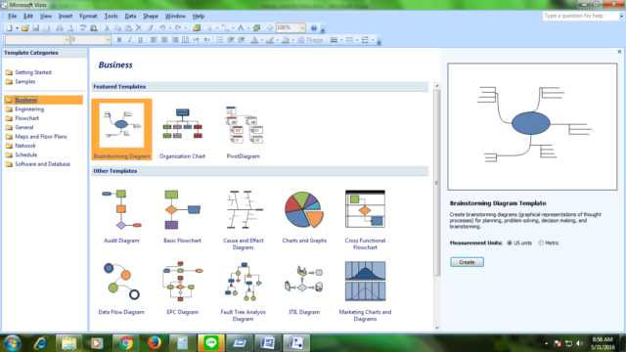
Seperti yang terdapat pada gambar di atas, Visio mengkategorikan diagram-diagram berdasarkan kegunaannya. Pada artikel ini, yang akan lebih dikenalkan adalah flowchart, ERD, dan DFD karena ketiga diagram ini menggunakan pendekatan terstruktur.
- Flowchart
Pada kategori “Business”, pengguna dapat memilih Basic Flowchart template untuk memulai membuat diagram berupa flowchart. Untuk membuat Cross functional flowchart, pada menu bar, klik File-New-Flowchart-Cross Functional Flowchart-pilih Band orientation. Pada bagian kiri tampilan kerja Visio, terdapat Shapes yang di dalamnya terdapat notasi yang digunakan dalam membuat Flowchart. Notasi-notasi tersebut antara lain Process yang digunakan untuk menggambarkan proses yang terjadi dalam proses bisnis, Document yang digunakan untuk menggambarkan dokumen yang terdapat dalam proses bisnis, Decision yang digunakan untuk menggambarkan adanya alternatif pilihan, dan lain-lain yang berada pada Shapes dengan kategori Basic Flowchart Shapes.
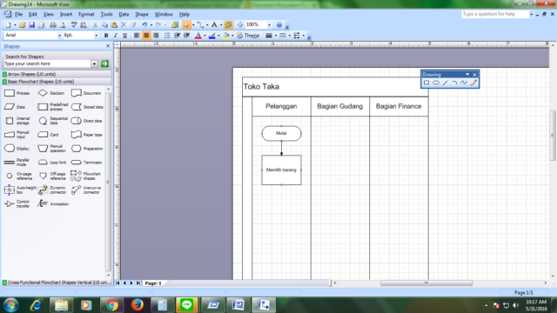
Gambar 2 – Contoh Flowchart (Beginning Drawing)
Untuk memberikan koneksi antarnotasi yang menggambarkan urutan aliran proses, pengguna dapat menggunakan Connector Tool yang terletak pada toolbar
- ERD (Entity Relationship Diagram)
Pada kategori “Software and Database”, pengguna dapat memilih Database Model Diagram template untuk memulai membuat diagram berupa ERD. Pada bagian kiri tampilan kerja, terdapat notasi-notasi yang digunakan dalam membuat ERD, seperti Entity, Dynamic Connector, dan lain-lain. Untuk entity, pengguna dapat men-define field pada Database Properties. Dynamic Connector digunakan untuk mendefinisikan hubungan antarentitas dengan memberikan cardinality. Cara memberikan cardinality pada garis connector adalah dengan mengklik kanan connector-pilih Format-klik Line
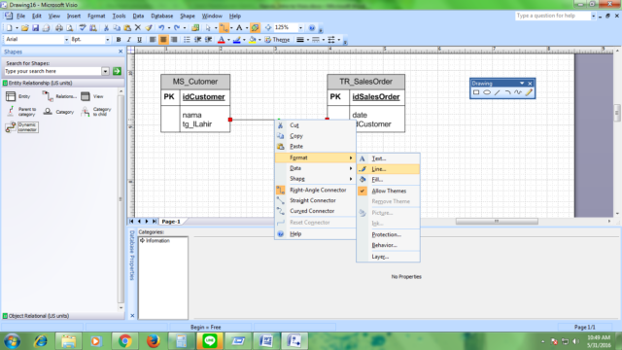
Gambar 3—Langkah memberikan cardinality
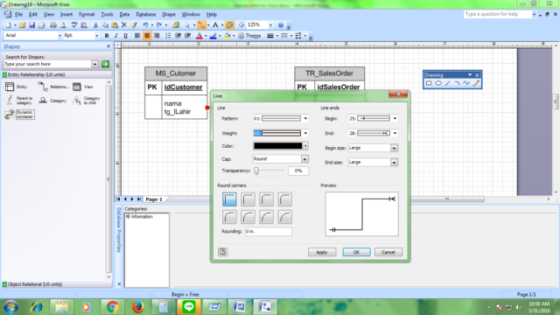
Kemudian pada bagian Line ends, tentukan cardinality yang sesuai dengan satu entitas terhadap entitas lain, seperti digambarkan pada gambar di bawah ini:

Gambar 4—Langkah memberikan cardinality II
Setelah menentukan cardinality, pilih OK sehingga kemudian pada tampilan kerja akan terlihat hasil dari cardinality yang telah ditentukan
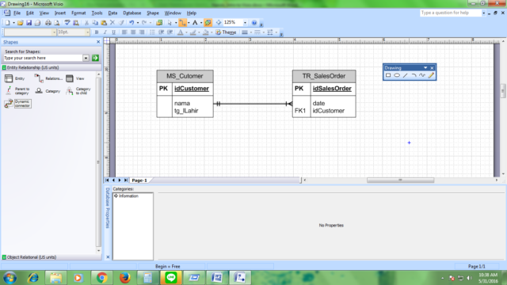
Gambar 5—Hasil penggambaran ERD secara parsial
- DFD (Data Flow Diagram)
Pada kategori Business, pengguna dapat memilih Data Flow Diagram template untuk memulai membuat Data Flow Diagram. Seperti pada tampilan kerja flowchart, pada bagian kiri tampilan kerja DFD terdapat pula kategori-kategori Shapes yang di dalam masing-masing kategori terdapat notasi yang dibutuhkan dalam membuat diagram Data Flow Diagram. Notasi-notasi tersebut dapat ditemukan pada Shapes kategori Data Flow Diagram Shapes.
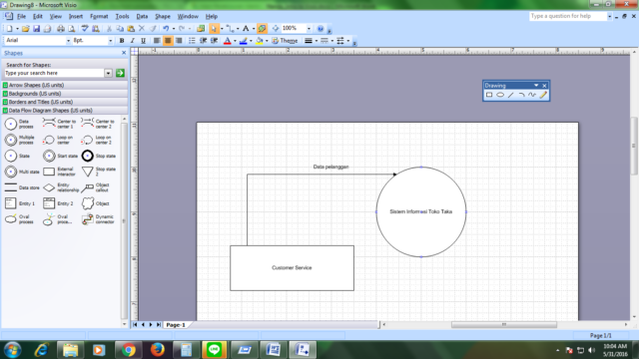
Gambar 4 – Contoh Context Diagram (Partially Drawing)
Notasi yang sering digunakan dalam membuat DFD adalah notasi Data Process, Data Store, dan External Interactor. Untuk menggambarkan data flow antarnotasi, pengguna dapat menggunakan Connector Tool yang terdapat pada Toolbar.

